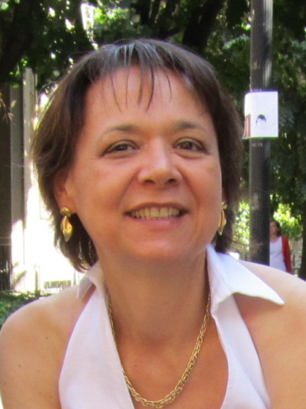

Dott.ssa Mariolina Rinaldini
ORTOTTISTA
Specialista in VALUTAZIONI VISIVO-FUNZIONALI e VISUAL TRAINING

Laurea triennale conseguita nel 1997 presso UNIVERSITA’ DEGLI STUDI DI PARMA.
Nel 1998 si è avvicinata all’optometria e nel 2003 ha completato la specializzazione in “Optometria Comportamentale” e “Visual Training” presso l’ACCADEMIA EUROPEA DI SPORTS VISION, superando tutti gli esami dei quattro anni di corso, certificati dalla STATE UNIVERSITY DI NEW YORK

Dopo gli studi ha iniziato il suo percorso di lavoro presso la Clinica Neurologica dell’Ospedale Maggiore di Parma, in affiancamento allo staff medico della prof.ssa Anna Mazzucchi, con l’incarico di effettuare le valutazioni e la riabilitazione visiva dei pazienti traumatizzati.
In seguito, ha collaborato fino al 2003 con il Dott. Vittorio Roncagli, presso il suo centro di Ravenna, dove ha perfezionando le tecniche di Visual Training.
E’ libera professionista dal 1998 e collabora da allora con “Poliambulatorio Osteo-globalitè” di San Polo (RE), dal 2004 con “Atelier Ottico” di Scandiano (RE) e attualmente anche con il “Centro Fisionatura”

La dott.ssa Rinaldini, integra la sua formazione primaria in ortottica con la specializzazione in optometria comportamentale, creando una figura professionale alternativa e innovativa che si occupa di VALUTAZIONE VISIVO-FUNZIONALE e di VISUAL TRAINING

Nella VISITA VISIVO-FUNZIONALE oltre la classica misurazione della vista, vengono valutati tutti gli aspetti del “software visivo”, come l’equilibrio binoculare, l’oculomotricità, l’integrazione visuo-motoria e l’accomodazione, secondo il modello più recente della Scuola Optometrica Statunitense.
E’ adatta sia ai bambini che agli adulti
Il cattivo funzionamento di questi apparati provoca disturbi visivi che rendono difficoltose o inefficienti, attività come la lettura, lo studio, il lavoro al videoterminale e tutte le mansioni che richiedono dosi significative di applicazione visiva.
Il VISUAL TRAINING. è un trattamento personalizzato di esercizi visivi, adatto a qualsiasi fascia di età, che si propone di migliorare l’efficienza del sistema visivo e rendere ogni persona in grado di sfruttare al meglio le proprie potenzialità visive.
E’indicato per:
- Insufficienza di convergenza
- Insufficienza accomodativa
- Progressione della miopia
- Trattamento visivo della dislessia
- Ambliopia (occhio pigro)
- Sindrome visiva vertiginosa
- Strabismo
- Diplopia

Il modello seguito è quello Optometrico Comportamentale che considera non solo i sintomi visivi emergenti, ma l’individuo nella sua globalità.
Con lo stesso approccio operativo vengono trattati anche i problemi più tipicamente ortottici, quali lo strabismo, l’ambliopia e la diplopia post-traumatica.

